附件4
住宿及交通推荐
- 会场位置
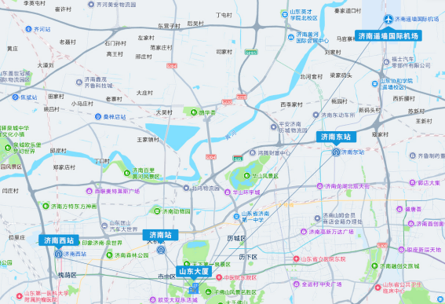
山东大厦
二、市内交通推荐
1.路线一（距离酒店40公里）：济南遥墙国际机场—山东大厦
方案一：步行1分钟→机场巴士1号线→经十字山大路口站→K152/K64路公交车→千佛山西路马鞍山路站→步行9分钟到酒店，全程1小时56分钟
方案二：打车车程43分钟，约80元
2.路线二（距离酒店6公里）：济南火车站—山东大厦
方案一：步行4分钟→济南站⑤站（始发站）乘坐K43路至省体育中心东站→步行15分钟，全程52分钟
方案二：打车车程20分钟，约17元
3.路线三（距离酒店14公里）：济南西站—山东大厦
方案一：步行8分钟→乘坐202路公交车至经十路舜耕路站→步行17分钟，全程1小时17分钟
方案二：打车车程39分钟，约26元
4.路线四（距离酒店22公里）：济南东站—山东大厦
方案一：步行2分钟→地铁6号线至山东大学站→步行5分钟→K48路公交车至泉城公园站→步行8分钟，全程1小时36分钟
方案二：打车车程40分钟，约44元
三、住宿推荐
序号 | 酒店名称 | 地址 | 距会议地点距离 | 协议价格 | 预定电话
1 | 山东大厦 | 济南市历下区马鞍山路2-1号 | 0m | 大床/标间  520元（含早） | 0531-82958888
2 | 济南南郊宾馆 | 济南市历下区马鞍山路2号 | 338m | 大床440元（含单早）  标间380元（含单早） | 0531-85188888
3 | 济南千佛山假日酒店 | 济南市历下区舜耕路20号舜耕财富中心A栋 | 619m | 大床/标间  380元（含早） | 0531-67878888
4 | 银座佳驿酒店(济南舜耕路泉城公园店) | 济南市历下区经十一路32号 | 583m | 大床/标间  150元（不含早） | 0531-67896898
注：1.协议价格房间有限，请提前电话预订。
2.会议期间住宿及交通费用自理。

